**软件测试程序员管理系统**

**环境安装说明**

本文档共8页，很详细，**不建议在机房电脑**，初次安装环境可能要十分钟

1. **Wampserver安装**

概要：Wamp是PHP运行的重要保证，若缺失，数据传输将无法继续。

1、下载Wampserver。地址：https://www.cr173.com/soft/259379.html

2、开始安装，解压后，双击打开安装包。

选择英文安装。

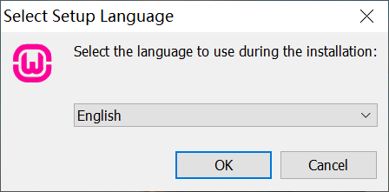

3、安装目录可自己选择，本例安装在D盘，并创建Wamp目录。

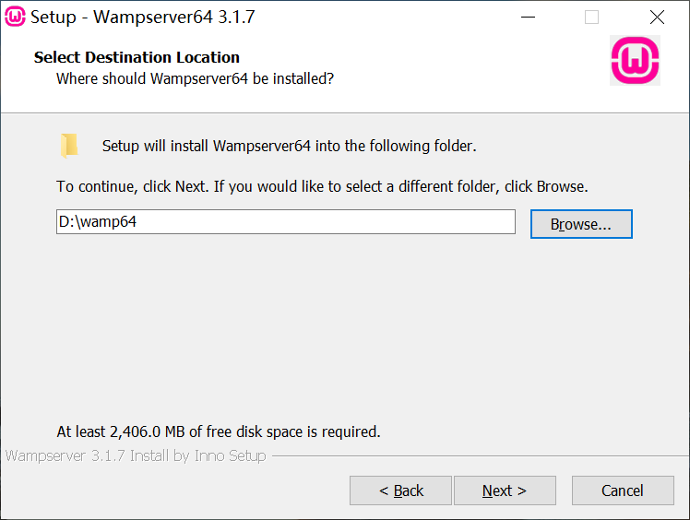

4、正在安装

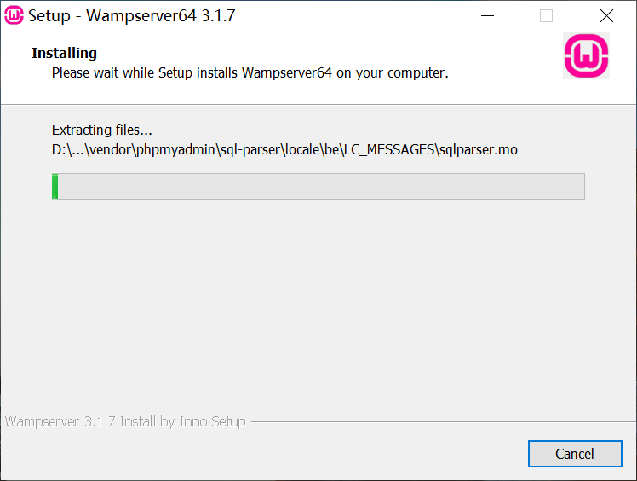

5、选择否。

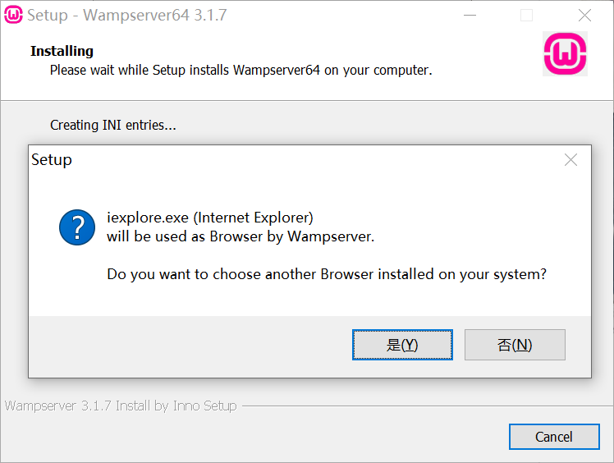

6、完成Wamp安装。

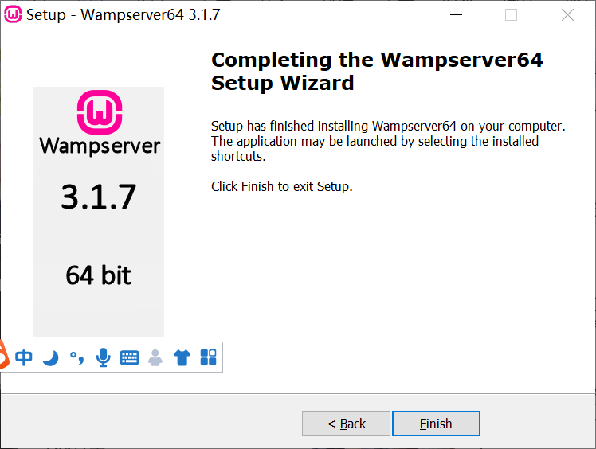

7、确认服务开启，双击桌面图标Wampserver。（期间cmd框闪烁、退出是正常现象）

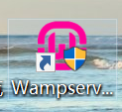

8、右键点击右下角Wamp图标，选择语言为chinese。如果此时你的图标为绿色，恭喜你服务开始成功，请跳过第9步和第10步。



9、如果右下角Wamp图标为黄色，表示此时服务器离线，需要以下步骤变为在线模式。

 

（本例原因是80接口被占用）

本例问题表示还有一个服务未开启，**右键我的电脑 --> 管理 -->服务和应用程序 -->服务。手动开启服务。**

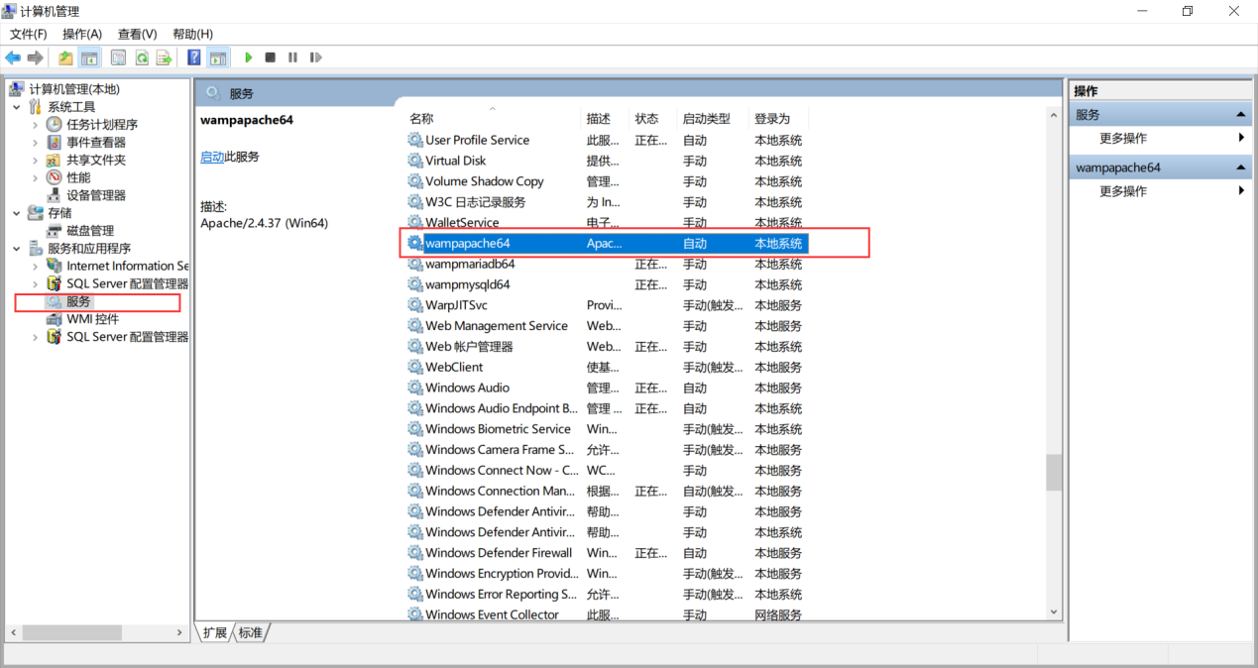

**如果安装服务的上边全部为不可选状态，则点击安装服务，然后重新进来点击启动或继续服务。**

**如果成功则重新启动所有服务（单击左下角，重启所有服务），这时右下角图标为绿色，wampserver服务已全部在线，问题解决。**

**如果失败请看步骤10。**

**10、双击服务出现失败**

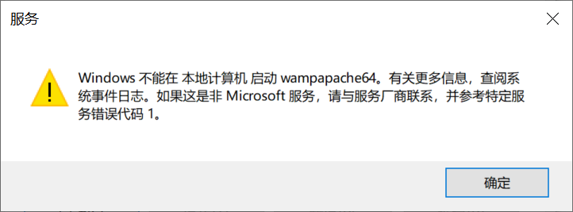

进入D:\wamp64\bin\apache\apache2.4.37\bin目录，点击目录，输入cmd，再在cmd中输入httpd查看原因。

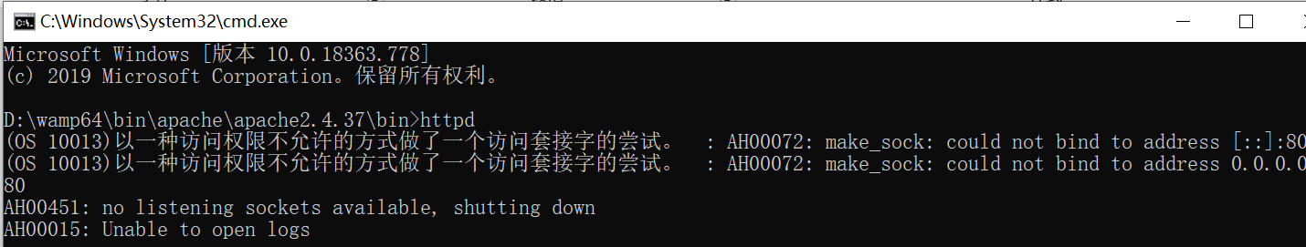

本例显示是80端口被占用问题，如出现其他问题，请百度。

解决办法：停止占用80端口的服务，一般是IIS占用

<https://blog.csdn.net/qq_40434646/article/details/82935744>

11、确认完成

在任意浏览器输入localhost(第一次进可能需要输入localhost:80)(80是默认端口号)，出现下图即成功。

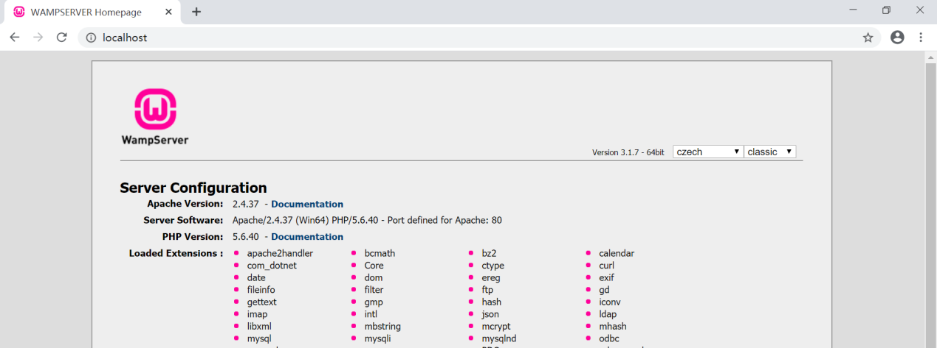

1. **SQLserver安装**

1、本例使用的软件是Microsoft SQL Server Management Studio 17

其他版本应该不影响使用。

2、提前提醒，请务必设置登录的方式为SQL身份验证，如下图。

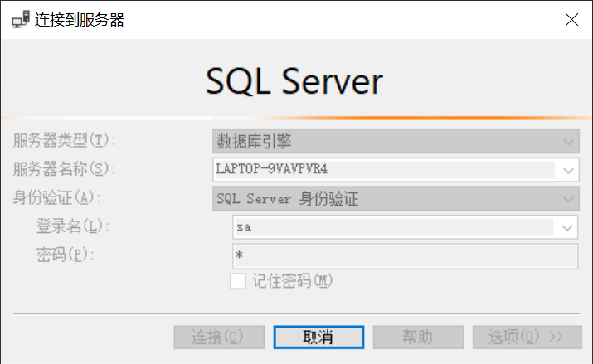

没有设置过身份验证的看这里：

<https://jingyan.baidu.com/article/0a52e3f4e0d6a6bf62ed7232.html>

3、安装教程

<https://jingyan.baidu.com/article/046a7b3e9decfbf9c37fa96b.html>

4、登录后，创建一个DB，建议名称“Engineer_db”，同时将服务器名称、登录名、密码、数据库名在程序绑定。打开project-api-conn.php

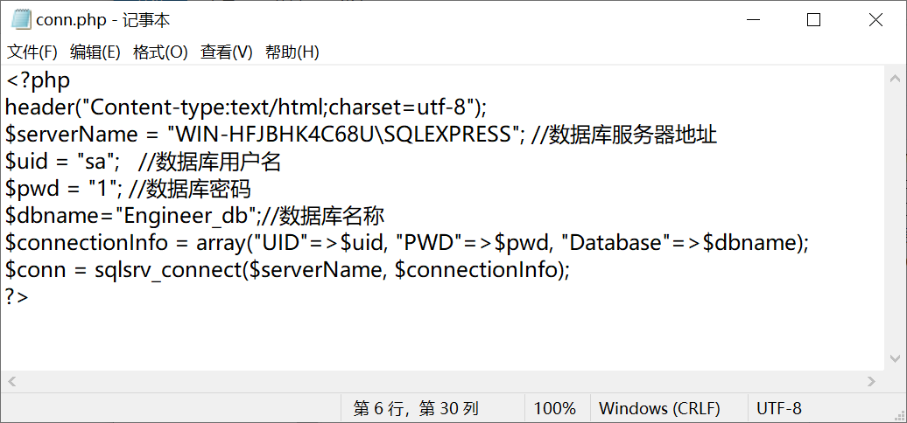

**三、PHP**

1、单击右下角-PHP-Version-5.6.40

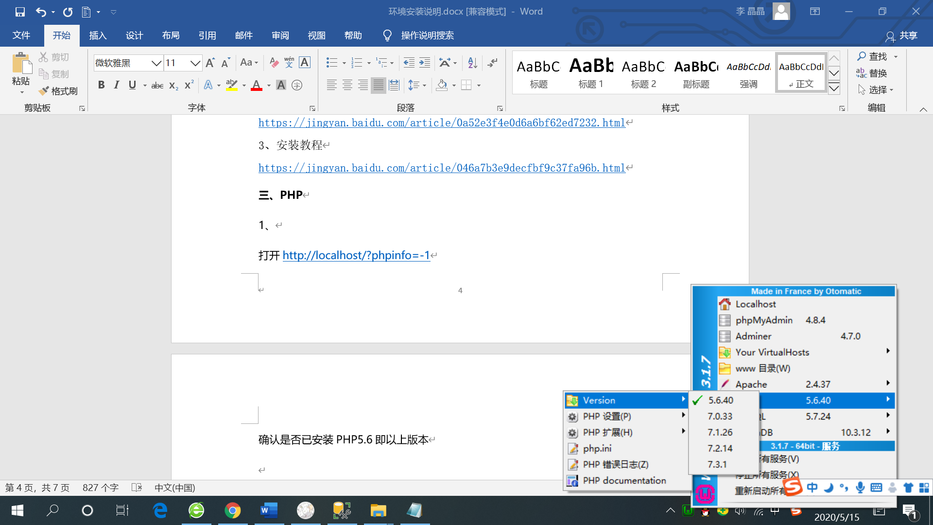

2、打开<http://localhost/?phpinfo=-1>

确认是否已安装PHP5.6.40

确认是否加载了sqlsrv拓展（用于sql查询）

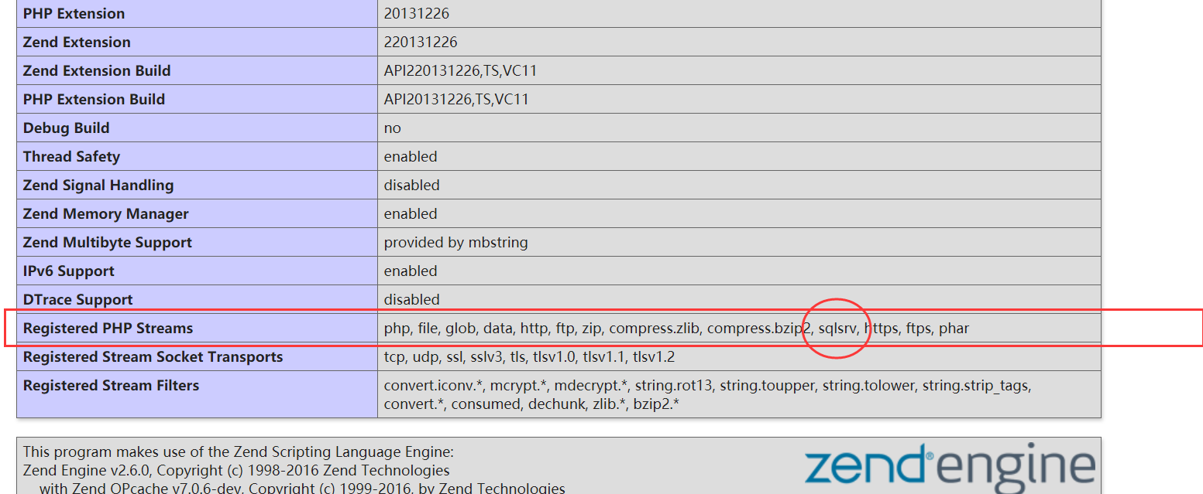

3、若没有显示2中的信息，则需加载

打开本project资料下的SQLSRV32.EXE



解压到相应的wamp/bin/php/相应版本/ext下，

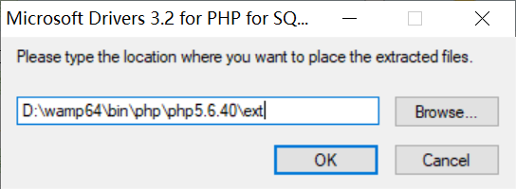

在ext目录内找到SQLSRV_Readme并打开，确认加载成功

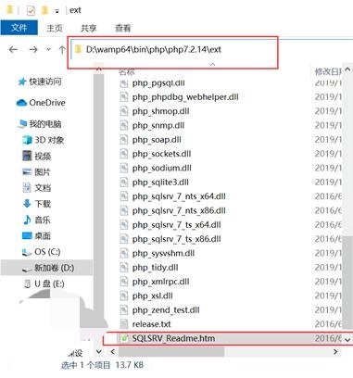

加载成功显示如下

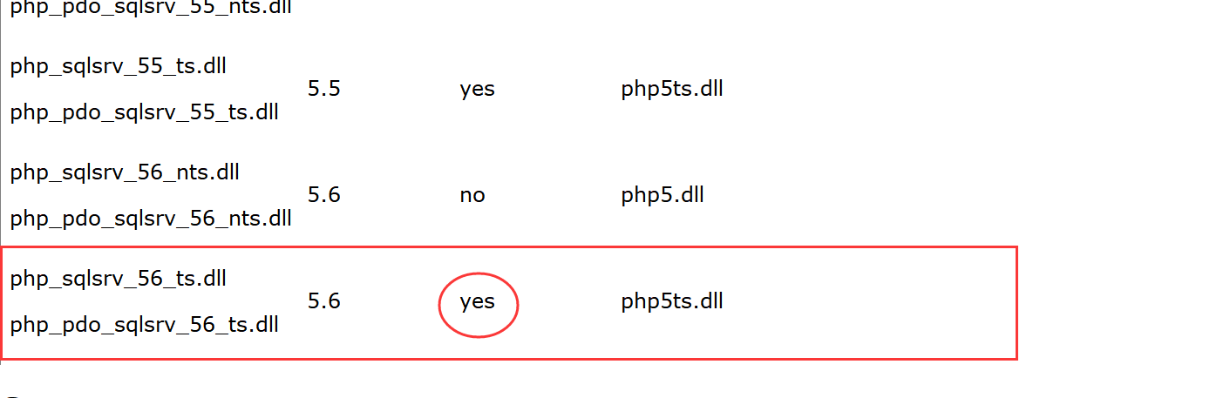、

左键单击右下角wamp打开php.ini配置文件，在php.ini添加上一步选择的配置

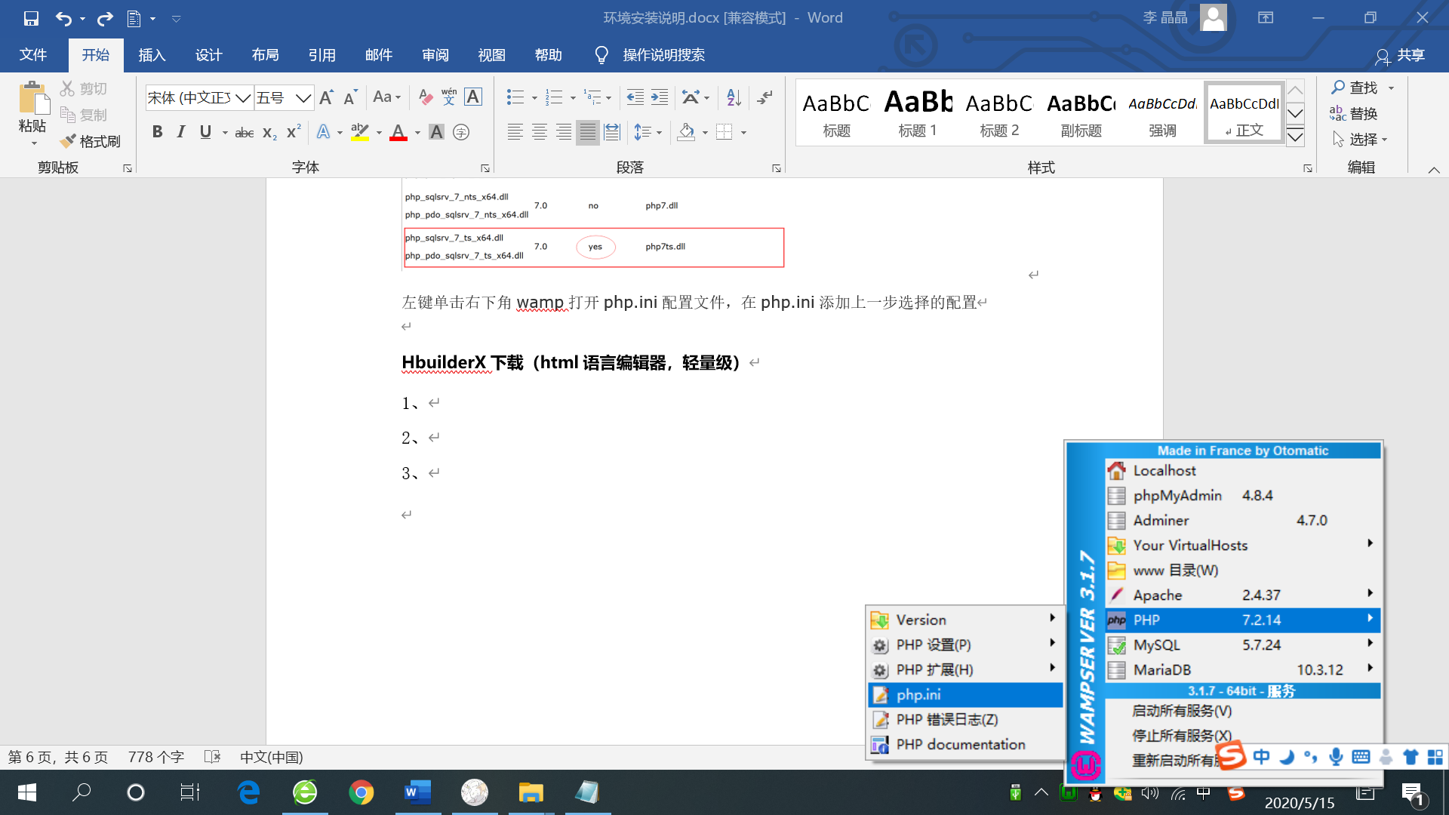

按Ctrl+H查找Be sure

并把

extension=php_pdo_sqlsrv_56_ts.dll

extension=php_sqlsrv_56_ts.dll

extension=php5ts.dll

放到如下位置，保存，重启wamp所有服务（左键点击wamp，重启所有服务）

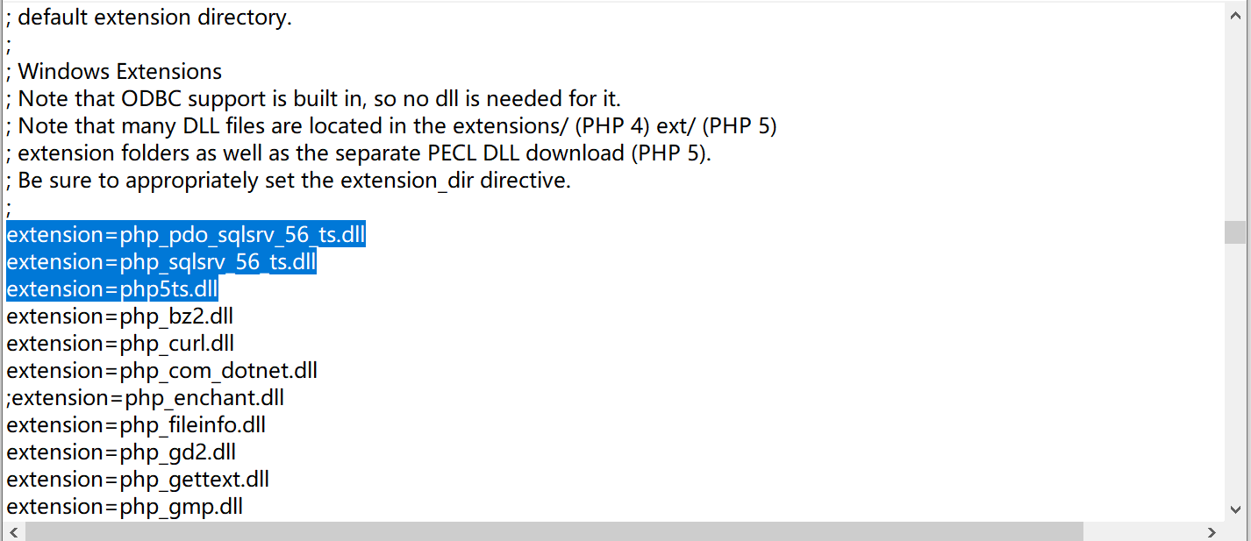

4、重复步骤2，若有图中的关键信息则完成加载

**四、最后**

将project文件夹复制到wamp/www目录下

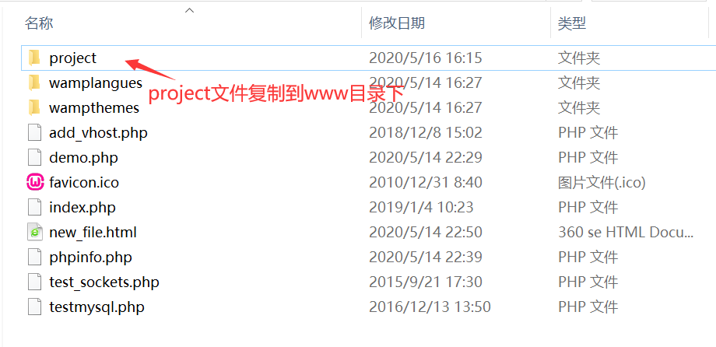

打开浏览器（谷歌、火狐等一般都可以），输入localhost/project/login.html

开始测试

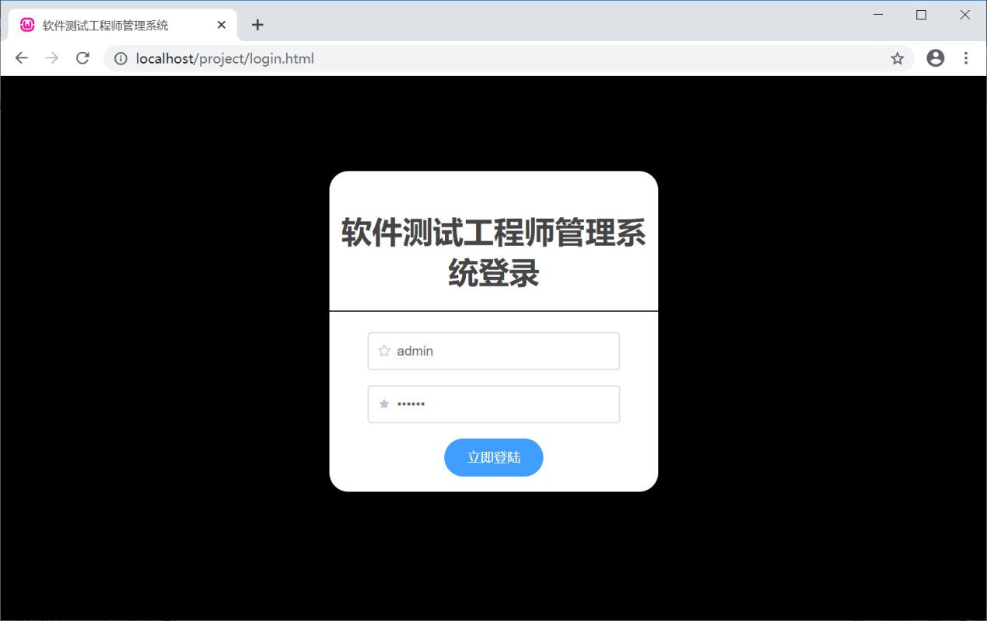

测试部分请见操作使用说明书。